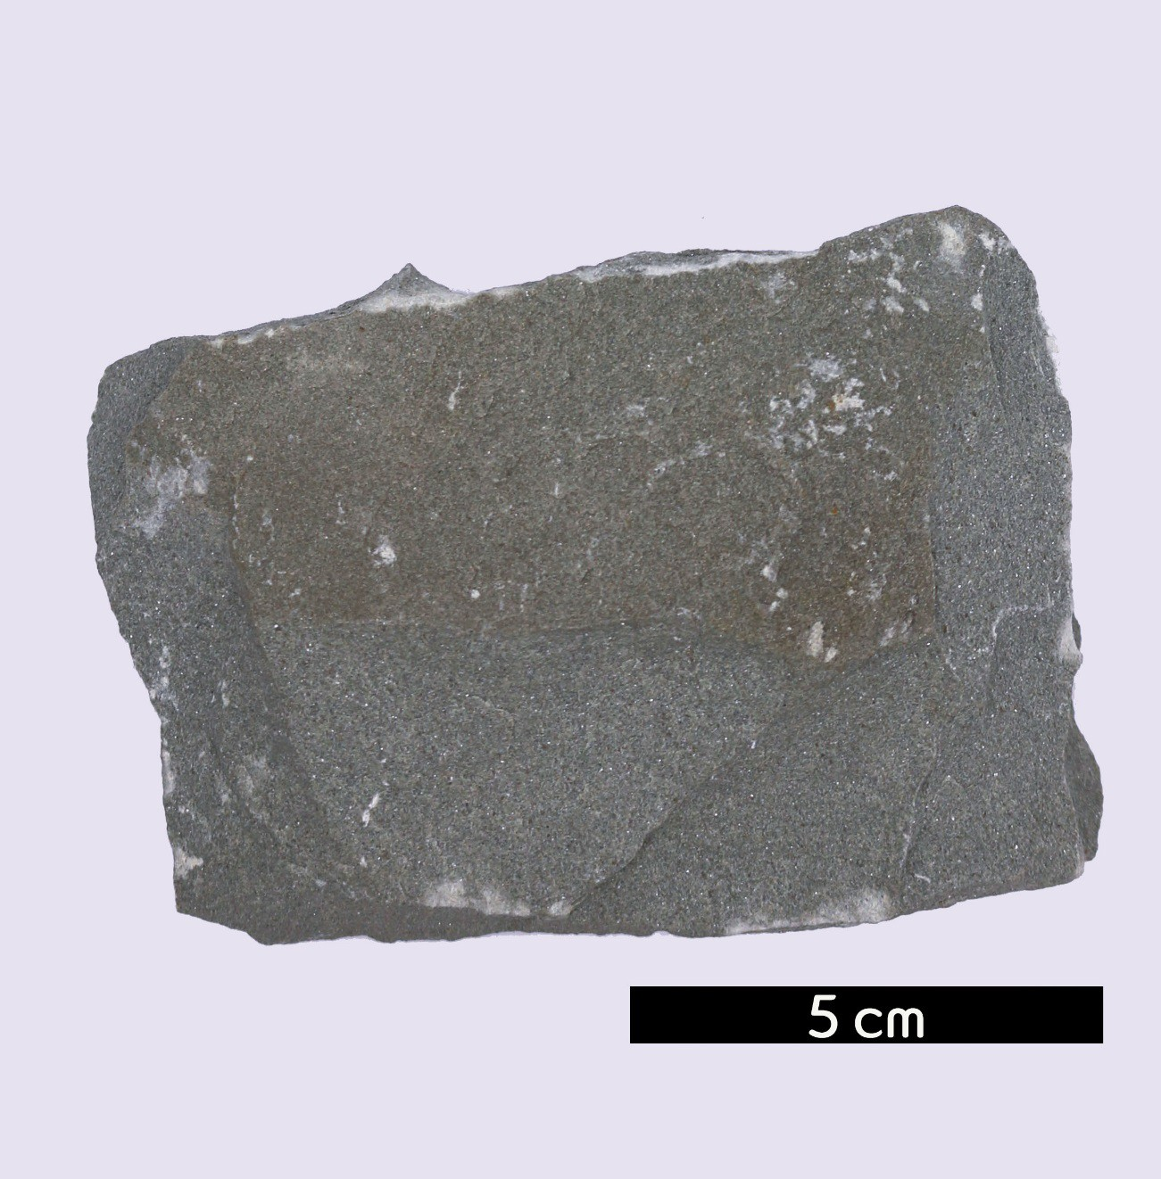
분류 : 퇴적암
- 암석이름 : 청회색 사암(Bluish gray sandstone)
- 주요광물 : 석영, 장석, 암편
- 보유기관 : 강원대학교 지질학과
- 산지 : Portageville, New York, USA
- 특징
  - 지름이 0.063~2mm인 모래 크기의 입자들이 쌓여 고화 된 암석으로, 이 경우 중립질 모래로 주로 구성된 것으로 보인다.
  - 이암 다음으로 흔한 퇴적암이다. 석영이 고결되어 생기는 사암이 대부분이지만, 장석이 대다수를 차지하는 경우도 있다.
  - 장석질 사암은 아코즈라고 한다.

